WALD, WILD UND WASSER
Rotfuchs >> Rätsel
©jw

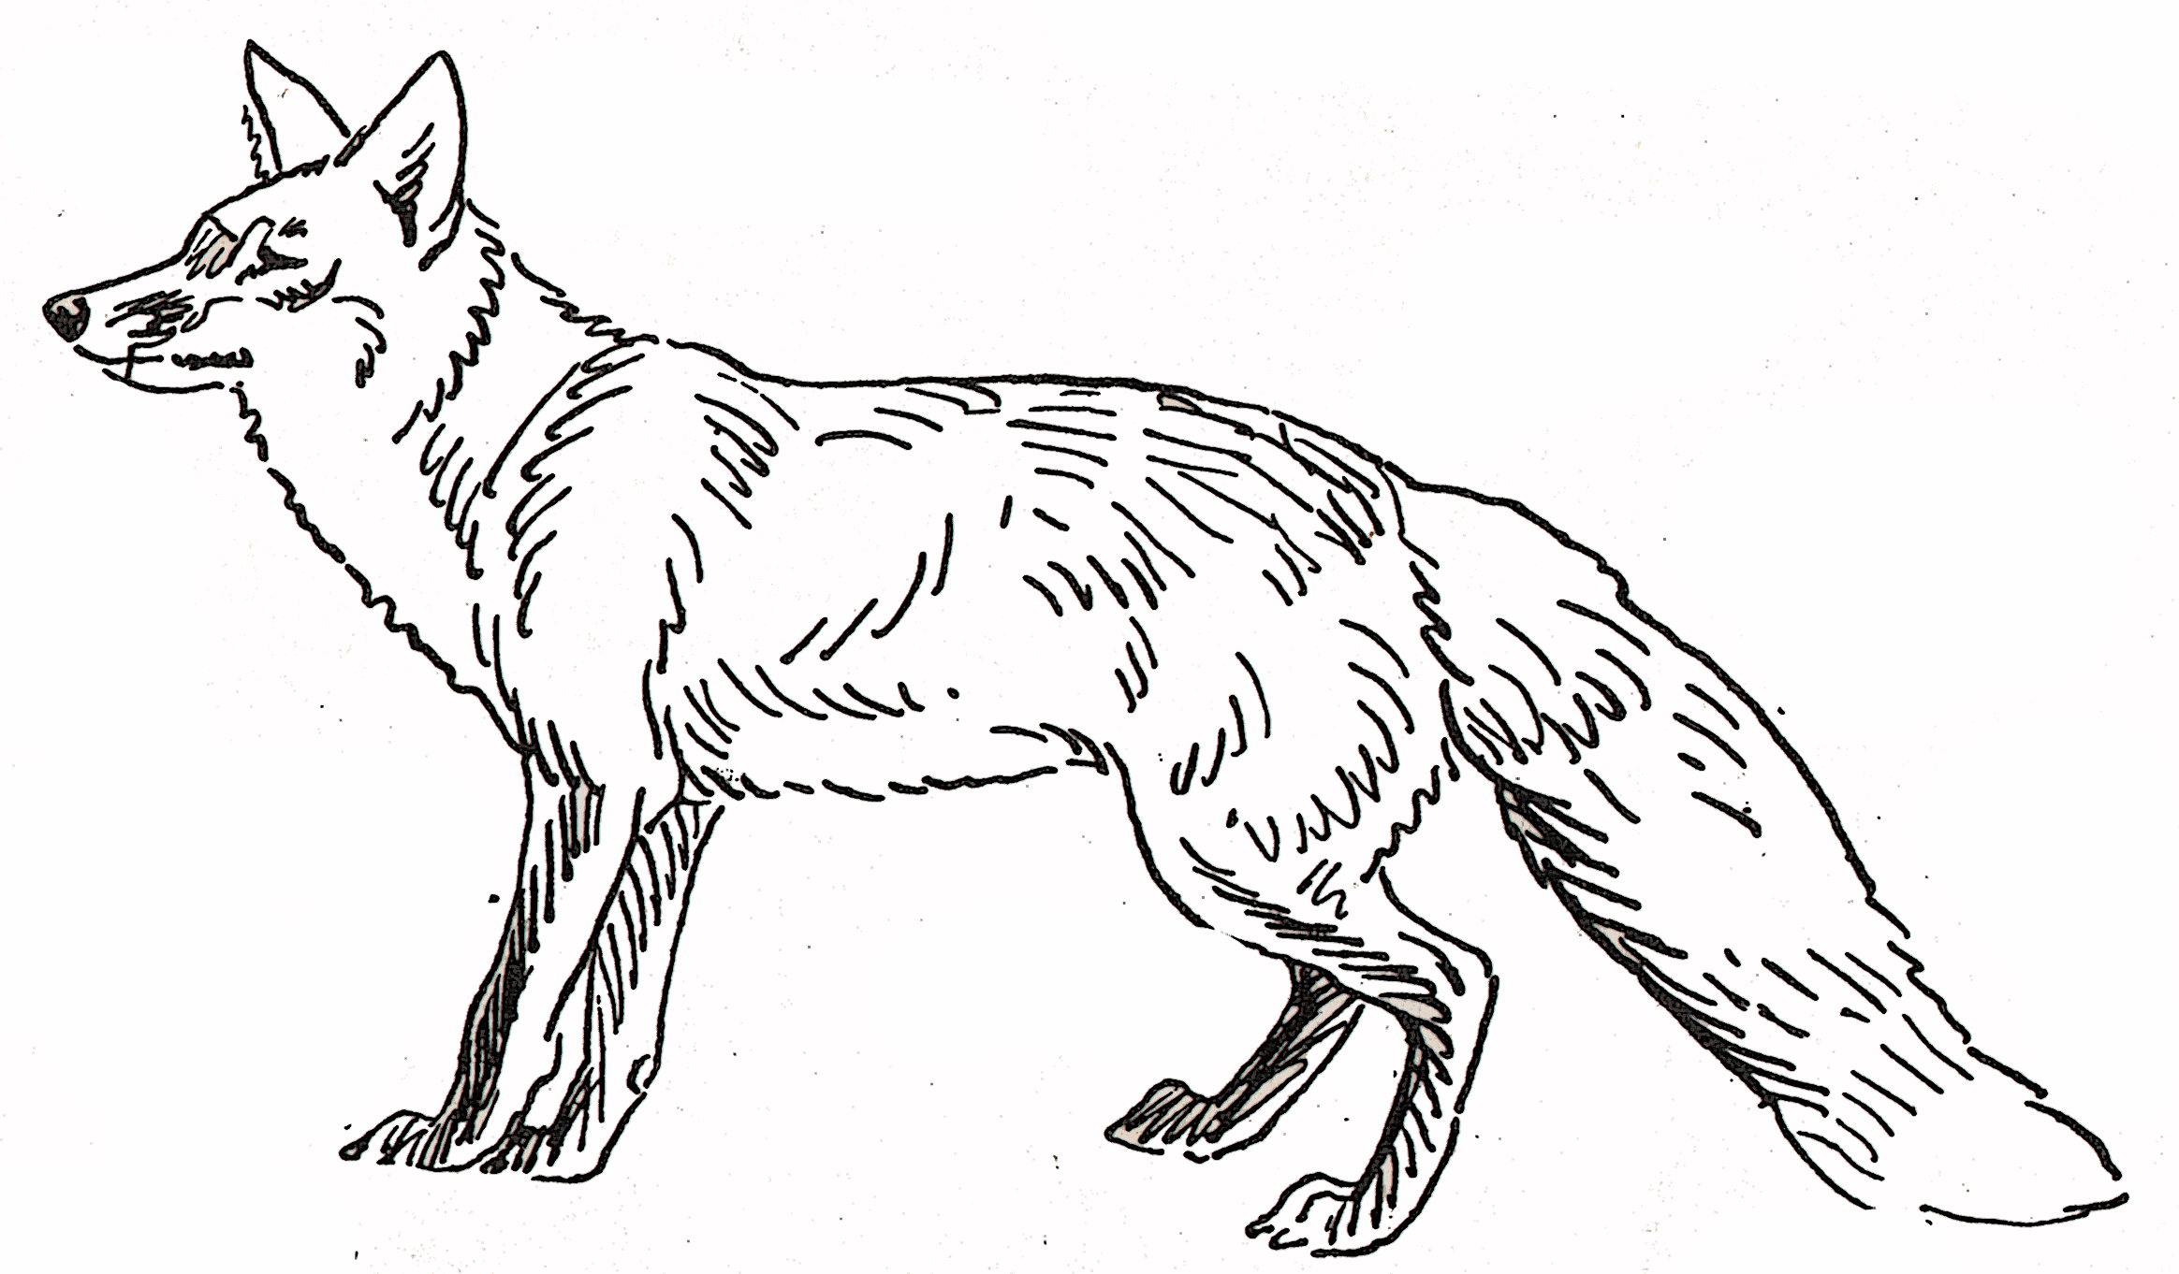

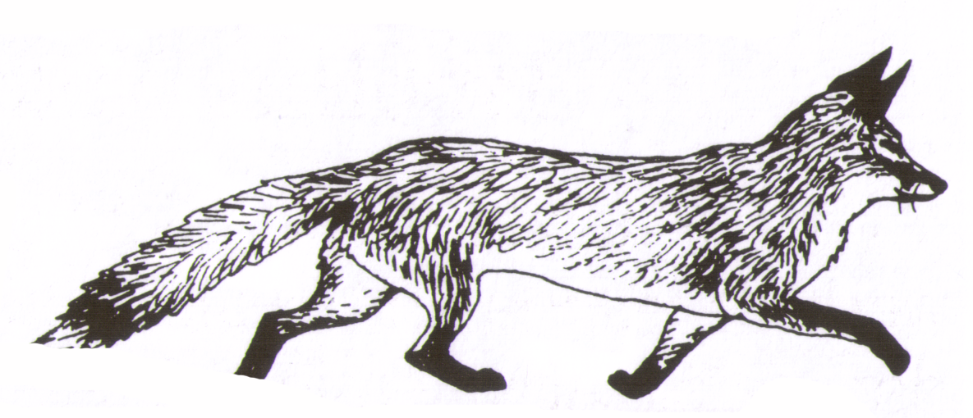

WALD, WILD UND WASSER

Rotfuchs >> Rätsel > Lösungsblatt
©jw

Rotfuchs

nächtlich
heimlich

ungeselliger
Einzelgänger
teilweise unter der Erde
Lebensweise

Kulturfolger
kleine Säugetiere,
Kaninchen, Hasen
Großinsekten, Unfallwild usw.

überall
Lebensraum
Beeren
Wildobst
Bodenbrüter-gelege, Jungvögel
Ernährung

